Аляксей Якімовіч. Загадка
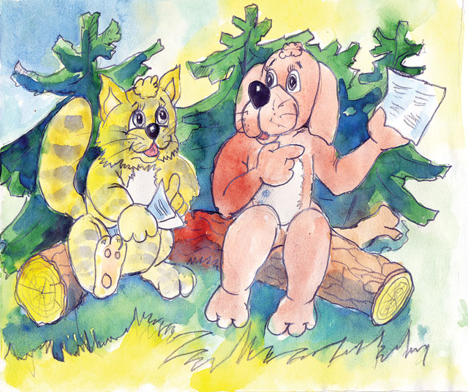
Аднаго разу сябры-суседзі Жучок і Паласацік прыйшлі ў лясок.
— Давай у футбол пагуляем! — прапанаваў Жучок і, падскочыўшы высока ўгору, адчайна забрахаў, каб паказаць Паласаціку, які вялікі ён футбаліст.
— Я не супраць, пагуляў бы з табою, але ў нас мяча няма, — адказаў Паласацік.
— А мы шышку сарвем і шышкай пагуляем. — Жучок зноў падскочыў угору, імкнучыся сарваць яловую шышку.
— Не трэба, не! — спыніў яго Паласацік. — Шышка калючая.
— Дык што? Цэлы дзень будзем сядзець і на сонейка глядзець? — спахмурнеў Жучок.
— Іншую гульню можна прыдумаць, — сказаў Паласацік. Ён толькі што вярнуўся ад Пеўня, разам з ім чытаў падручнік беларускай мовы і цяпер, як гаворыцца, вырашыў паказаць сябе.
— Што ж ты прыдумаў? — ажывіўся Жучок.
— Загадкі будзем адгадваць.
Жучок завіляў хвастом, быццам гаспадара ўбачыў.
— Слухаю цябе, Паласацік.
— Белае поле, чорнае насенне, хто яго сее, той і разумее. Што гэта?
— Белае... Чорнае... Я дзесьці чуў такія словы... Якое ж у іх значэнне?.. Круціцца ў галаве, а не ўспомню, — думаючы, аж затрос доўгімі абвіслымі вушамі Жучок.
— Яны з супрацьлеглым значэннем, — не вытрываў, падказаў Паласацік.
— Ага, з супрацьлеглым, як і ўсе тыя... Тыя... Як яны называюцца?.. Дай успомніць!..
Дапамажыце Жучку, скажыце: як называюцца словы з супрацьлеглым значэннем? (імамінотнА)
Назавіце антонімы ў наступным тэксце.
Ці ведаеце вы, што качэўнікі вялікай афрыканскай пустыні Сахары не п’юць вады? І не п’юць толькі таму, што ведаюць: вада не праганяе смагу ў пустыні. Кожны глыток вады праз секунду выйдзе потам, і, колькі ні пі — усё больш і больш будзе хацецца піць.
Смагу ў пустыні задавальняюць чаем. Халодным чаем у дарозе. Гарачым на прыпынках. Зялёным, чорным, плітачным. І заўжды вельмі моцным.
http://gs.by/ru/203/kids/10829/%D0%97%D0%B0%D0%B3%D0%B0%D0%B4%D0%BA%D0%B0.htm

Аляксей Якімовіч. КАЛЫХАНКА І...
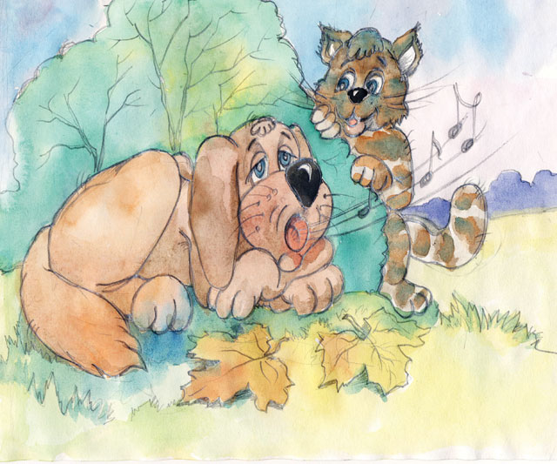
Выйшаў Паласацік на двор і бачыць: Жучок ляжыць пад кусцікам. Вочы заплюшчыў і спявае:
Люлі-люлі, люляшу,
Я сабачку калышу,
Нітачку звіваю
Песеньку спяваю.
Што выведу нітку —
Камару на світку,
Астануцца кончыкі
Камару на штончыкі.
Паласацік гучна чхнуў: маўляў, ведай, Жучок, ты тут не адзін.
Жучок расплюшчыў вочы, на коціка глядзіць незадаволена.
— Адпачываеш, браце? — не вытрываў, пацікавіўся Паласацік.
— Сам сабе калыханку спяваю, каб заснуць хутчэй, — паведаміў сабачка.
Паласацік ад неспа-дзеўкі аж галавою страсянуў. Не чакаў ён гэткага адказу.
— Хіба забаронена самому сабе калыханку спяваць? — з выклікам прамовіў Жучок.
— Лічу, што можна, не забаронена, — адказаў Паласацік, сам сабе ўсміхнуўшыся.
Жучок устаў з-пад кусціка, соладка пазяхнуў і прагаварыў:
— Я не толькі спяваў, але і думаў.
— Цікава! — вырвалася ў Паласаціка.
— Яшчэ як цікава! — Жучок няспешна прайшоўся перад Паласацікам і заявіў. — У гэтай калыханцы ёсць слова з пераносным значэннем спяваю. Сам здагадаўся, дадумаўся!
— Ці згодны вы з Жучком? У якім значэнні ўжываецца ў калыханцы слова спяваю?
— Назавіце ў калыханцы слова з пераносным значэннем. (Выведу.)
— Падбярыце блізкае па значэнні слова да выразу выведу нітку. (Выпраду.)
http://gs.by/ru/200/kids/10609/%D0%9A%D0%90%D0%9B%D0%AB%D0%A5%D0%90%D0%9D%D0%9A%D0%90-%D0%86.htm

Аляксей Якімовіч. Заданне Дамавічка
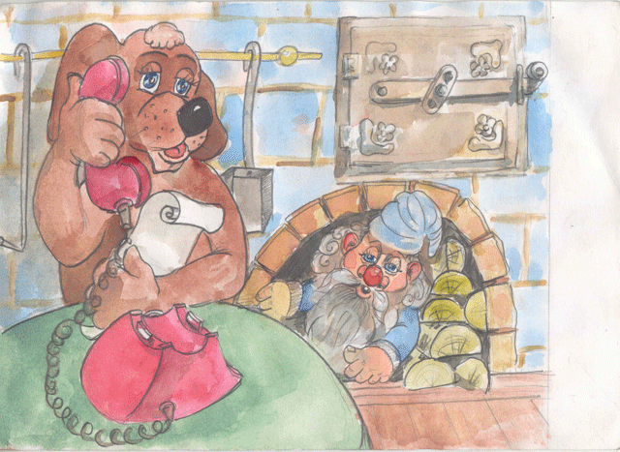
Цёплым летнім днём да сабачкі Жучка патэлефанаваў коцік Паласацік і прапанаваў:
— Давай на рэчку сходзім, пазагараем крыху.
— З радасцю схадзіў бы, пазагараў, але ёсць праблема, не пускае, — адказаў Жучок.
— Зноў Дамавічок пра сябе напомніў? — здагадаўся Паласацік.
Жучок зірнуў пад печ, дзе жыў неспакойны Дамавічок, і прамовіў шэптам:
— Напомніў, хоча, каб ягонае заданне выканаў.
Дапамажыце Жучку, выканайце заданне Дамавічка. Вось яно.
— Выберыце патрэбнае.
Не (ня) як прыстаўка пішацца з прыметнікамі разам:
а) калі слова (ужываецца; не ўжываецца) без не: нясцерпны боль;
б) калі прыметнік з не (ня) (можна замяніць; не заменіш) сінонімам без не: нядобры сусед.
— Раскрыйце дужкі і растлумачце правапіс слоў.
— Спішыце, раскрываючы дужкі.
І дрэвы, як і людзі, адно без аднаго абысціся (не) могуць. Нават бяроза, якой ні вятры, ні сцюжы зусім (не) страшныя.
Яе ў дзяцінстве альшына няньчыць. Насенне ў альшыны лёгкае, крылатае, усходзіць хутка, замаразкаў (не) баіцца. Яна (не) вялікую бярозку ў раннім дзяцінстве грэе, шырокай лістотай ад вятроў прыкрывае, усе ўдары на сябе прымае. А на другую вясну бярозка ўжо і сама нічога (не) баіцца, да святла цягнецца.
http://www.gs.by/ru/181/kids/9508/%D0%97%D0%B0%D0%B4%D0%B0%D0%BD%D0%BD%D0%B5-%D0%94%D0%B0%D0%BC%D0%B0%D0%B2%D1%96%D1%87%D0%BA%D0%B0.htm

Аляксей Якімовіч. «Пераблытаныя» словы
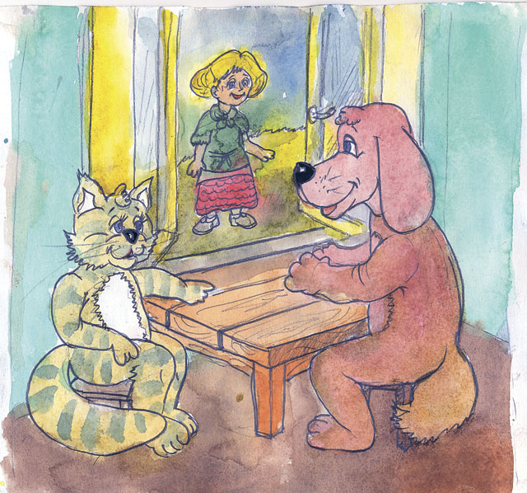
Прыйшоў Паласацік да Жучка, а той сядзіць за сталом, касматую галаву павесіўшы. На падлозе ляжаць параскіданыя лісточкі з напісанымі на іх словамі.
— Што здарылася, браце? — занепакоіўся Паласацік.
— На гэтых лісточках, — паказаў Жучок на параскіданыя лісточкі, — суседка Насця сінонімы напісала і на стале параскладвала, каб я запомніў іх, вывучыў. Калі яна пайшла дамоў, праз адчыненае акно гарэза-вецер уляцеў і параскідаў лісточкі, пераблытаў.
— Давай збяром іх, — прапанаваў Паласацік.
— Давай! — уздыхнуў Жучок.
Сябры сабралі лісточкі са словамі, усе разам паклалі на стол, сядзяць, уздыхаюць: не ведаюць, у якім парадку раскладваць іх.
Дапамажыце Жучку і Паласаціку, назавіце сінонімы. Вось гэтыя «пераблытаныя» словы:
даўні, балець, глядзець, бясстрашны, незапамятны, смылець, паглядаць, спелы, азбука, старажытны, шчымець, цікаваць, алфавіт.
http://gs.by/ru/201/kids/10712/%C2%AB%D0%9F%D0%B5%D1%80%D0%B0%D0%B1%D0%BB%D1%8B%D1%82%D0%B0%D0%BD%D1%8B%D1%8F%C2%BB-%D1%81%D0%BB%D0%BE%D0%B2%D1%8B.htm

Аляксей Якімовіч. Бавіцца і бавоўна
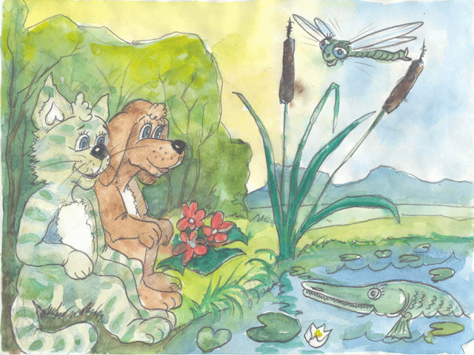
На беразе рэчкі сядзелі Жучок і Паласацік. Адзін гарэзлівы шчупачок вырашыў іх напалохаць. Падплыў да берага, з усёй сілы пляснуў па вадзе хвастом і схаваўся ў густым аеры.
Але не спалохаліся сябры. Жучок дык усклікнуў:
— Ух ты!
А Паласацік заўважыў:
— Бавіцца!
— Але, гуляе, свой час так праводзіць, — пагадзіўся Жучок і, падумаўшы хвілінку, дадаў: — Браце, як ты лічыш: ці можна падабраць аднакаранёвыя словы да слова бавіцца?
— Можна. Напрыклад, бавіць, — адказаў Паласацік.
— І я ўспомніў адно такое слова, — падумаўшы, паведаміў Жучок. — Бавенне!
— Малайчына! — пахваліў сябра Паласацік.
Жучок любіў, калі яго хвалілі.
— Я яшчэ адно такое аднакаранёвае слова магу назваць, — кажа, задаволены. — Бавоўна!
— Ой! — ад неспадзеўкі вырвалася ў Паласаціка. — Словы бавіцца і бавоўна не аднакаранёвыя.
— Аднакаранёвыя! — заўпарціўся Жучок. — У іх ёсць агульная частка — бав.
? Ці з’яўляюцца аднакаранёвымі словы бавіцца і бавоўна? (Не, бо маюць рознае лексічнае значэнне, не з’яўляюцца роднаснымі.)
? Ці ёсць у дадзеным тэксце аднакаранёвыя словы?
У пошуках ежы мурашкі адыходзяцца ад роднага гнязда на дзя-сяткі метраў, прычым, калі дастаткова светла, то цудоўна арыентуюцца на мясцовасці, не карыстаючыся пахучым следам.
Як жа ў такім выпадку знаходзяць дарогу мурашкі? Ды гэтак жа, як у падобнай сітуацыі зрабілі б мы: па арыенцірах. Мурашкі выкарыстоўваюць пры сваіх паляўнічых вылазках розныя прыкметныя арыенціры — кусты, дрэвы, каменні, травінкі. І, несумненна, яны павінны валодаць здольнасцю гэтыя прадметы распазнаваць і запамінаць.
Вучоныя даказалі, што мурашкі добра адрозніваюць і трохвугольнік ад чатырохвугольніка, нават тады, калі суадносіны бакоў кожнай з фігур розныя.
http://www.gs.by/ru/183/kids/9626/%D0%91%D0%B0%D0%B2%D1%96%D1%86%D1%86%D0%B0-%D1%96-%D0%B1%D0%B0%D0%B2%D0%BE%D1%9E%D0%BD%D0%B0.htm

Аляксей Якімовіч. А вы згодны?
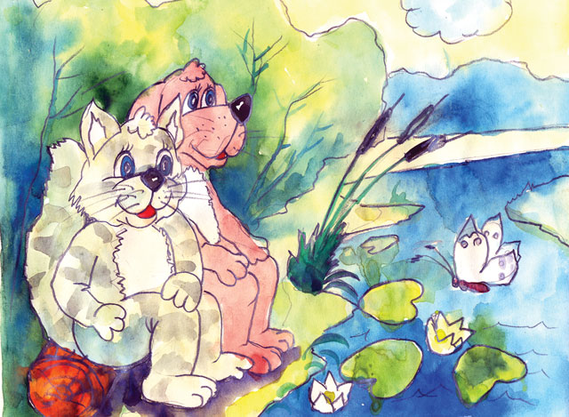
Неяк сябры-суседзі коцік Паласацік і сабачка Жучок сядзелі на беразе ракі.
Было ціха. Ласкава свяціла сонца, лагодны ветрык калыхаў на хвалях лілеі.
Нечакана з’явіўся прыгожы белы матылёк. Нібы маленькі незвычайны самалёцік, ён закружыўся над кветкамі.
Лілею млявы плёс
люляе,
З-пад змежаных
аблок, здалёк
Ляціць віхлясты
і бялявы
Пялёстак лёгкі —
матылёк, —
гледзячы на матылька, прачытаў верш Жучок.
Паласацік з цікаўнасцю зірнуў на сябра.
— Гэты верш ты сам напісаў?
«Можа, сказаць «так»? Але ж непрыгожа чужое сабе прысвойваць. Потым сумленне будзе мучыць, спакою не даваць», — падумаў Жучок і сказаў праўду:
— Не, гэты верш напісаў паэт Рыгор Барадулін. Мая гаспадынька Насця яго на памяць вучыла, а я слухаў і запамінаў.
— Прыгожы тэкст! — у задуменні прамовіў Паласацік.
— Што такое тэкст? — запытаўся Жучок.
— Тэкст ёсць тэкст, — важна адказаў Паласацік.
Вы згодны з такім тлумачэннем Паласаціка?
http://gs.by/ru/205/kids/10974/%D0%90-%D0%B2%D1%8B-%D0%B7%D0%B3%D0%BE%D0%B4%D0%BD%D1%8B.htm

Аляксей Якімовіч. Крыўда
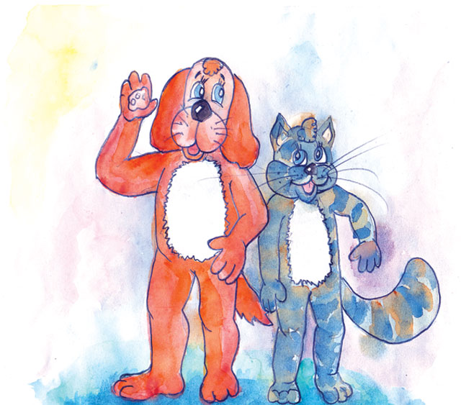
Неяк Жучок сустрэў Паласаціка і прызнаўся яму:
— Браток, зайздрошчу табе. Ты так шмат ведаеш!
Паласацік задраў галаву.
— Але. На валовай скуры не спішаш.
Жучку здалося, што не расслухаў.
— Паўтары, калі ласка, — папрасіў ён.
— Жучок, ты, напэўна, на вераб’іным харчы ся-дзіш. Вунь як зблажэў, схуднеў, — усміхнуўся хітры Паласацік.
— Я не схуднеў. Я кожны дзень як след харчуюся, — пакрыўдзіўся Жучок.
— Эх ты! Паказаць, дзе ўюны зімуюць? — напалохаў Паласацік.
Жучок натапырыўся.
— Сам ведаю, дзе ўюны зімуюць: і ў рэчках, і ў азёрах, і ў сажалках!
Коцік вільнуў хвастом.
— На грош не веру.
Не разумее сабачка, што сусед знарок з яго пацяшаецца. Усё больш крыўдзіцца і злуецца:
— Не хачу размаўляць з табою, Паласацік! Ты нядобры.
— Чаму ты такі злосны? — не спыняецца Паласацік. — Надзьмуўся, як мыш на крупы.
— Я не мыш. Я сабачка! — абурыўся Жучок.
Паласацік нарэшце пашкадаваў суседа і стаў тлумачыць яму:
— Не крыўдуй. Я цябе на кручок узяў. Размаўляючы, фразеалагізмы ўжываў. Трэба ведаць, што ў мове ёсць гатовыя спалучэнні слоў з непа-дзельным значэннем, якія трапна і вобразна называюць якую-небудзь з’яву, падзею ці асобу, напрыклад: задзіраць нос — зазнавацца, фанабэрыцца, задавацца. Такія спалучэнні называюцца фразеалагізмамі. А раздзел навукі пра мову, у якім вывучаюцца фразеалагізмы, называецца фразеалогіяй.
— Ты сапраўды на кручок мяне ўзяў! — уздыхнуў Жучок.
http://gs.by/ru/204/kids/10902/%D0%9A%D1%80%D1%8B%D1%9E%D0%B4%D0%B0.htm

